5.4环境因素参与调节植物的生命活动
学习目标：
- 详细说明光对植物生长发育的调节作用，简述温度、重力等参与调节植物生命活动
- 准确阐明环境因素的调节与植物的适应性之间的关系
- 举例说明植物生命活动的调节具有复杂性和整体性
学习重点：光对植物生长发育的调节作用及植物生长发育调控的复杂性和整体性
学习难点：植物生长发育调控的复杂性和整体性
导入：种子萌发后，根向地生长、茎背地生长。如果将幼苗横过来，茎会弯曲向上生长，根则弯曲向下生长。茎和根生长是受哪种因素调节的？
导学问题一 光对植物生长发育的调节
1.光作为一种信号, 、 植物 、 的全过程。
2.光敏色素：光敏色素是一类 (色素—蛋白复合体),分布在植物的 部位,其中在分生组织的细胞内比较丰富。光敏色素主要吸收 和 光。在受到光照射时,光敏色素的结构会发生变化,这一变化的信息会经过信息传递系统传导到 内,影响特定 的表达,从而表现出生物学效应。
3.植物体内除了光敏色素,还有感受 的受体。可以认为,环境中的 光、 光,对于植物的生长发育来说,是非常关键的。
4.总结光在植物生长发育中的调节作用：
(1)
(2)
(3)
导学问题二 参与调节植物生命活动的其他环境因素
1.温度
（1）温度可以通过影响种子 、植株 、开花结果和叶的 、 等生命活动,从而参与调节植物的生长发育。
（2）植物分布的地域性很大程度上就是由 决定的。
（3）生长协调的最适温度：植物生长最 的温度。
（4）生长的温周期现象：在自然条件下，有日温较高和夜温较低的周期性变化反应现象
2.重力
(1)重力是调节植物 和 的重要环境因素。
(2)植物根向地、茎背地生长，就是 在的调节下形成的。
(3)植物的根、茎中具有感受重力的 ,可以将重力信号转换成 ，造成生长素分布的 从而调节植物的生长方向。

3.“淀粉—平衡是假说”是被普遍承认的一种解释重力对植物生长调节的机制
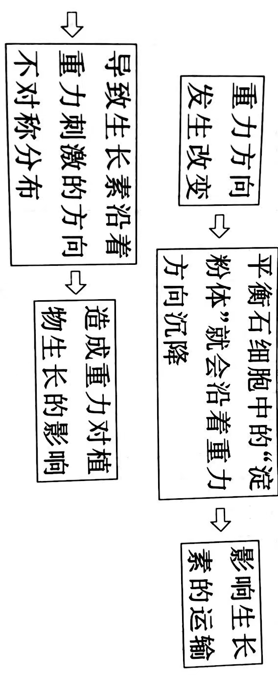

导学问题三 植物生长发育的整体调控
1、植物生长发育的调控机制：植物生长发育的调控，是基因 、 和 共同构成的网络
2、环境因素、植物激素、基因表达的关系：对于多细胞植物体来说，细胞与细胞之间，器官与器官之间的协调，需要通过 传递信息。激素作为 ，会影响细胞的 ，从而起到调节作用。同时激素的产生和分布是 的结果，也受到 的影响
（三）测（2min）：
1.对于植物而言，光不仅提供能量，还能调节植物生长发育（ ）
2.植物的向光性生长是植物对光刺激的反应（ ）
3.被普遍认可的一种解释重力对植物生长调节的机制是“淀粉——平衡石假说”（ ）
4.有些植物需要经过春化作用才能开花（ ）
5.年轮的形成是光照对植物生长发育的影响（ ）
探究点一：光对植物生长发育的调节
1.细胞核内基因的表达一般需要经过哪两个过程？

2.“待到秋末九月八，我花开后百花杀”，菊花为短日照植物，在“五一”节时需要摆放菊花花坛，欲使菊花在“五一”节时开花，应对其进行怎样的处理？

3.植物的向光性是否体现了生长素低浓度促进生长，高浓度抑制生长的作用？

例1：拟南芥可发生避荫反应，即拟南芥植株被其他植株遮蔽时，可通过光敏色素感受富含远红光的光，进而伸长节间和叶柄，捕获更多的光能。下列相关叙述正确的是( )
A．避荫反应有利于类胡萝卜素吸收更多的远红光
B．发生避荫反应时，拟南芥的基因型发生了变化
C．避荫反应说明拟南芥可感受来源于无机环境的信息
D．发生避荫反应的拟南芥生长受到抑制
探究点二：参与调节植物生命活动的其他环境因素
探究问题：
1.将植物幼苗横放，在重力作用下，生长素在靠地一侧的分布较多，但根表现为向地性，茎表现为背地性，原因是什么？

2.自然状态下，根向地生长、茎背地生长，这对于植物的生长发育有何意义？

3.春化作用过程中，感受低温的部位分生组织中的RNA和蛋白质含量增加，说明低温通过什么机制影响植物的开花？

4.玉米种子萌发为幼苗的过程中，种子的干重和鲜重如何变化？

